**江苏省仪征中学2022—2023学年度第一学期高三物理学科导学案**

**机械波（一）**

研制人：周福林  审核人：倪富昌

班级： 姓名： 学号： 授课日期：

**【课程标准】**

1. 认识波的特征．能区别横波和纵波．能用图象描述横波．理解波速、波长和频率的关系．

2. 认识波的反射、折射、干涉及衍射现象．

3. 认识多普勒效应．能解释多普勒效应产生的原因．能列举多普勒效应的应用实例．

**【自主导学】**

1．机械波．

2．描述机械波的物理量．

**【重点导思】**

考点一　机械波与波的图象

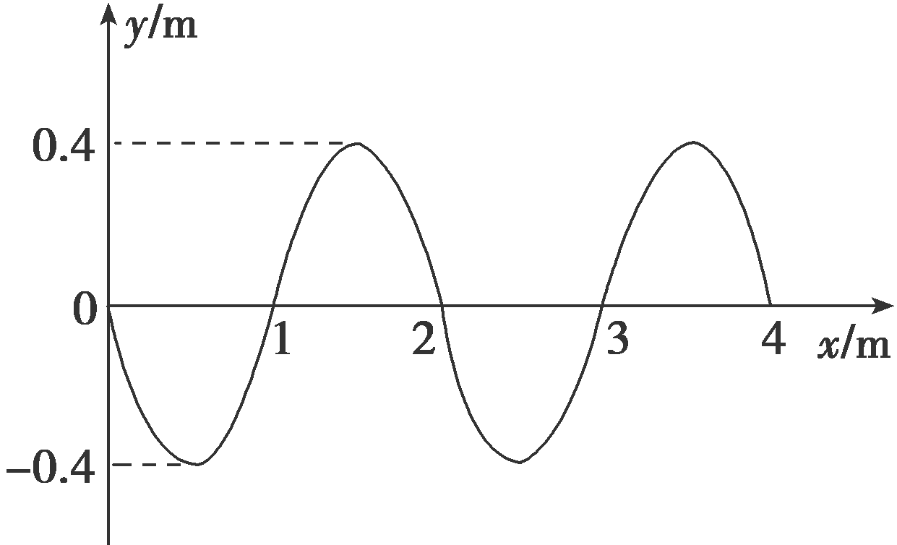例1.如图所示为一列简谐横波在*t*＝0时的波形图，波沿*x*轴负方向传播，传播速度*v*＝1 m/s，则下列说法正确的是(　　)

A．此时*x*＝1.25 m处的质点正在做加速度增大的加速运动

B．*x*＝0.4 m处的质点比*x*＝0.6 m处的质点先回到平衡位置

C．*x*＝4 m处的质点再经过1.5 s可运动到波峰位置

D．*x*＝2 m处的质点在做简谐运动，其振动方程为*y*＝0.4sin π*t*(m)

例2．一列简谐横波沿*x*轴正方向传播，其波速为10m/s，*t*＝0时刻的波形如图所示，下列说法正确的是(　　)

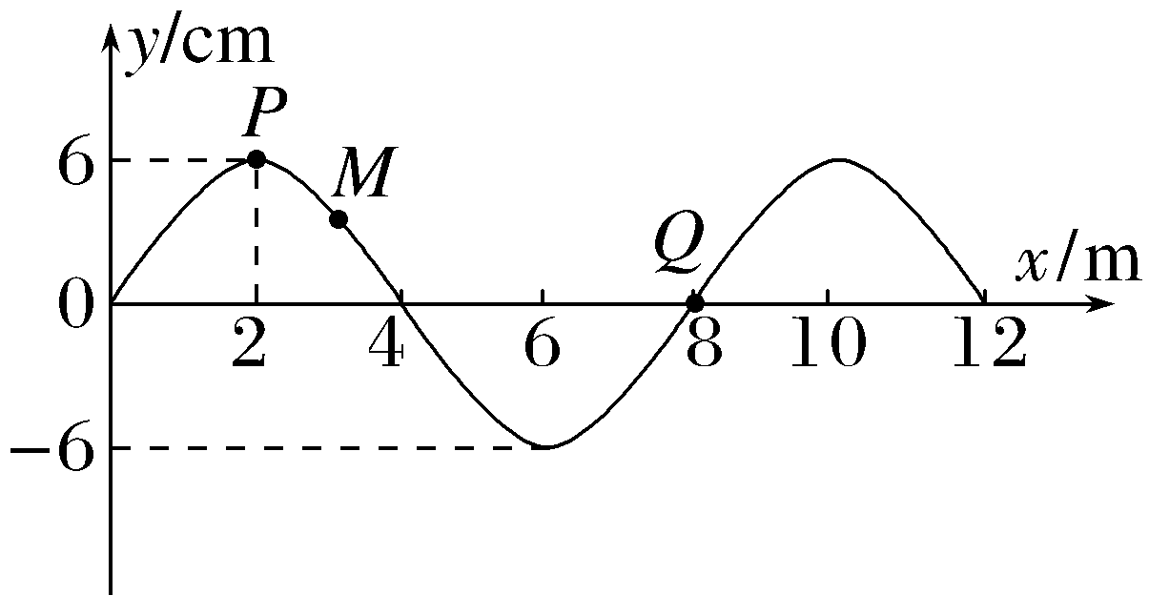A．*t*＝0.2s时刻，质点*Q*速度最大

B．*t*＝0.6s时刻，质点*M*向＋*y*方向运动

C．质点*M*比质点*P*早到达平衡位置处

D．若此波传播过程中遇到的障碍物的尺寸为80m，能发生明显衍射现象

考点二　振动图象与波的图象的综合应用

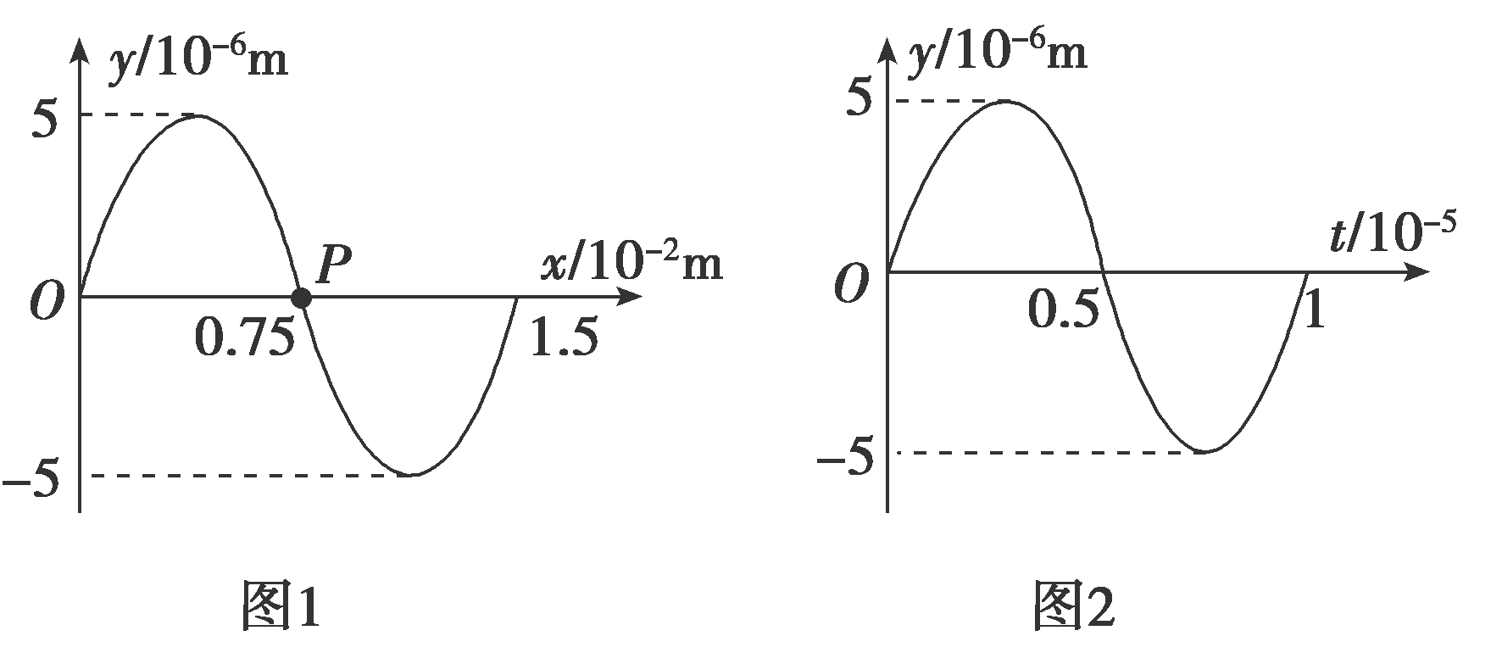例3．渔船上的声呐利用超声波来探测远方鱼群的方位．某渔船发出的一列超声波在*t*＝0时的波动图象如图1所示，图2为质点*P*的振动图象，则(　　)

A．该波的波速为1.5 m/s

B．该波沿*x*轴负方向传播

C．0～1 s时间内，质点*P*沿*x*轴运动了1.5 m

D．0～1 s时间内，质点*P*运动的路程为2 m

**【随堂导练】**

1．如图所示，*A*、*B*两点为某简谐横波上的质点，已知波的传播方向由*A*到*B*，*t*＝0时刻该波刚好传到*A*点，且*A*点的振动方向竖直向上，经时间*t*0质点*B*刚好起振．已知波的传播周期为*T*、传播速度为*v*，则下列说法正确的是(　　)

A．振源位于*A*的左侧，且起振方向竖直向下

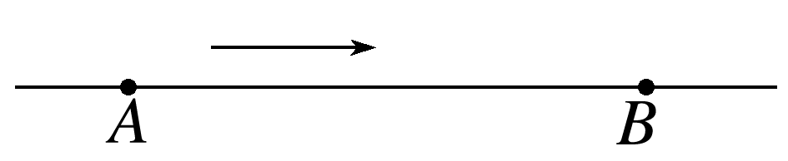B．质点*B*振动后，其振动周期一定为*T*

C．质点*B*每次经过平衡位置的速度一定为*v*

D．质点*B*的起振方向与*A*、*B*两点之间的距离有关

2．一列简谐横波沿*x*轴正方向传播，其波速为10m/s，*t*＝0时刻的波形如图所示．下列说法正确的是(　　)

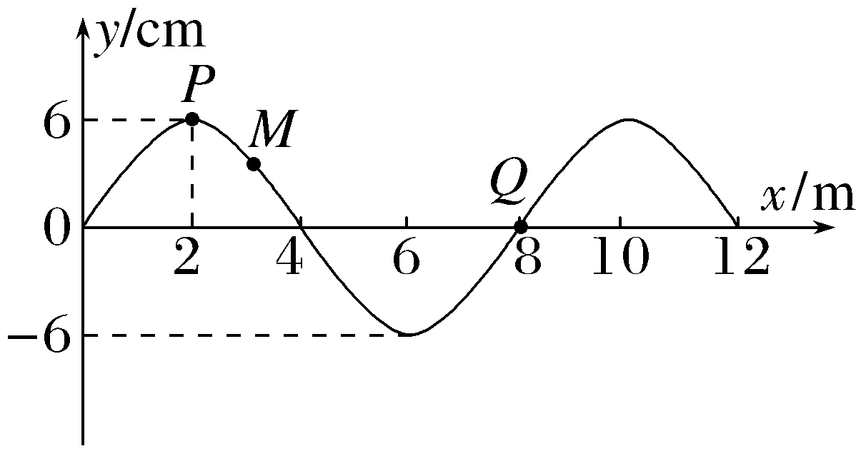A．0～0.6s时间内，质点*P*运动的路程为18cm

B．*t*＝0.6s时刻，质点*P*相对平衡位置的位移是6cm

C．*t*＝1.2s时刻，质点*Q*加速度最大

D．*t*＝1.4s时刻，质点*M*沿*y*轴负方向运动

3．图为简谐横波在某时刻的波形．*P*为介质中的一个质点，波沿*x*轴的正方向传播．以下说法正确的是(　　)

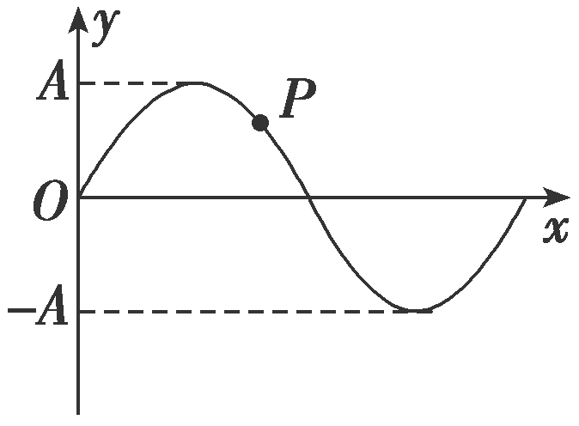A．质点*P*此时刻的速度沿*x*轴的正方向

B．质点*P*此时刻的加速度沿*y*轴的正方向

C．再过半个周期时，质点*P*的位移为负值

D．经过一个周期，质点*P*通过的路程为一个波长

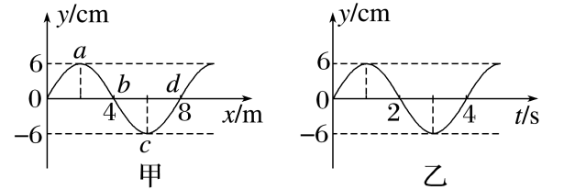4．如图所示，图甲是*t*＝5s时刻一简谐横波沿*x*轴正方向传播的波形图，图乙为这列波上某质点的振动图像，则(　　)

A．该列波的波速为4m/s

B．图乙可能是质点*b*的振动图像

C．质点*c*的振动方程为*y*＝6sin(＋π) cm

D．*t*＝10s时，*a*点的振动方向向上

**【导思总结】**

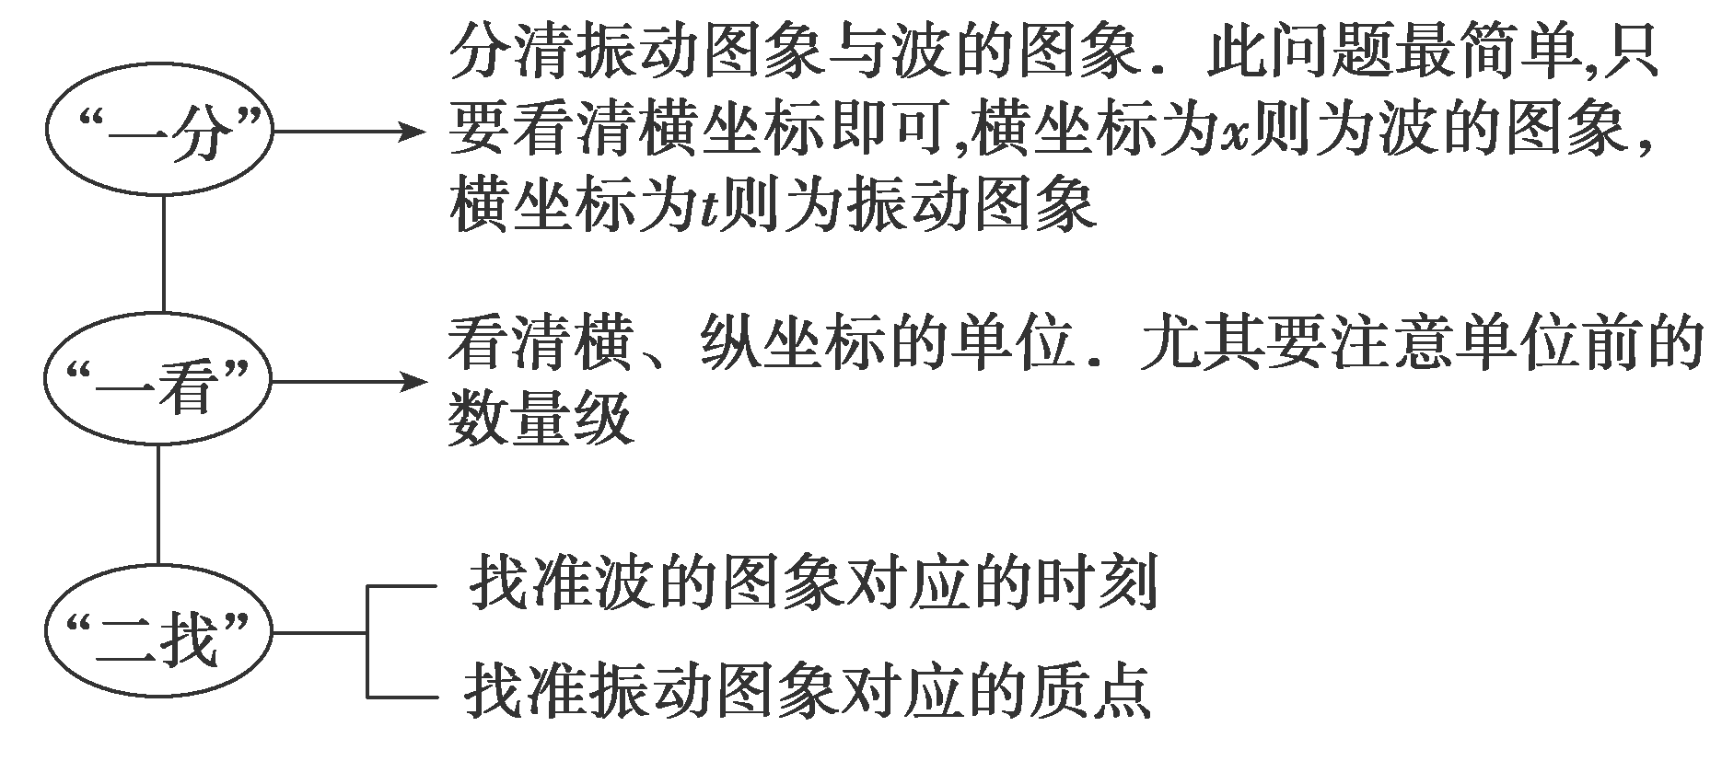方法技巧：“一分、一看、二找”巧解波的图象与振动图象综合类问题

**【导学感悟】**本节课你学到了什么？

**【导练巩固】**补充《限时规范训练》